# 2018年安徽大学 计算机专硕 初试题目回忆

科目代码: 834

题型: 选择 判断 填空 简述 应用

四, 简述题(6 * 5 = 30)

1. 链表(给出一段代码，判断链表功能及链表结构)
2. 权值为{2, 5, 8, 9}, 构造哈夫曼树,计算其带权路径长度
3. {9, 1, 23, 14, 55, 20, 84, 27}采用哈希函数:H(key) = key mod 7, 表长为10, 采用开放地址法的二次探测再散列方法 Hi = (H(Key) + di) mod 10(di = 1^2, 2 ^2, 3^2 …). 解决冲突.要求:对该关键字序列构造哈希表,并计算查找成功的平均查找长度.
4. 简要介绍spooling系统的作用和组成.
5. 有一个独木桥,每次只许一个人过桥.现在桥的南北两端随时有人要过桥(PASS), 为保证安全.请用记录型信号量解决如下问题:只要桥上无人则允许任意一方的一人过桥,桥上有人则等待.
6. 电梯调度,序列为{38, 6, 42, 2, 31, 22, 10}, 当前处理33号.

五, 应用题(4 * 10 = 10)

1. 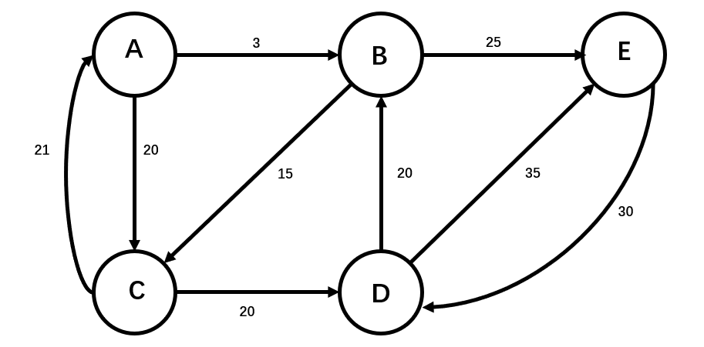
2. 领接矩阵
3. DFS
4. BFS
5. Dijstra(填下表)
6. 填写代码 实现功能：二叉排序树中插入元素x

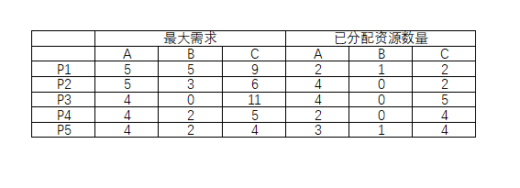

1. 判别安全 T0时刻, A: 17 B: 5 C: 20
2. T0时刻安全? 给出一个安全序列
3. T0时刻P2请求资源(0, 3, 4), 可分配? 为什么?
4. T0时刻P4请求资源(2, 0, 1), 可分配? 为什么?
5. UNIX采用混合索引(增量式索引)文件物理结构, 文件目录项的索引节点中有13个地址项, i.addr(0) ~ i.addr(12):
6. 简述13个地址项的作用
7. 根据文件所需的存储空间大小,分析该物理及结构存储文件的优点
8. 假设物理块大小为4K字节.每个索引项占4个字节,则只用到一级索引的情况下, 一个文件的数据最多可以占到多少物理块?